THÈME 2 : LE SOLEIL, NOTRE SOURCE D’ÉNERGIE

Chapitre 5 - Le bilan thermique du corps humain
Introduction
L’être humain, comme un grand nombre de mammifères, est un organisme homéotherme, c’est-à-dire que sa température interne reste à une valeur constante, aux alentours de 37° C. Cette thermorégulation repose sur un équilibre entre les apports et les pertes d’énergie de l’organisme.
L'objectif de cette partie est donc d'appréhender l'organisme humain comme un système ouvert échangeant de la matière et de l'énergie avec le milieu extérieur.

La stabilité de la température corporelle du corps humain repose sur un équilibre entre les apports et les pertes d’énergie thermique.

I°) Les apports d’énergie thermique.

L’organisme dispose de deux possibilités lui permettant d’emmagasiner de l’énergie :

• la production interne de chaleur (thermogenèse) représente la principale source d’apport d’énergie thermique à l’organisme : elle est due au métabolisme, c’est-à-dire à la dégradation des molécules organiques des nutriments (par la respiration cellulaire et les fermentations) qui permet la production d’énergie utilisable par la cellule et d’énergie thermique (environ 75 % de l’énergie totale produite).

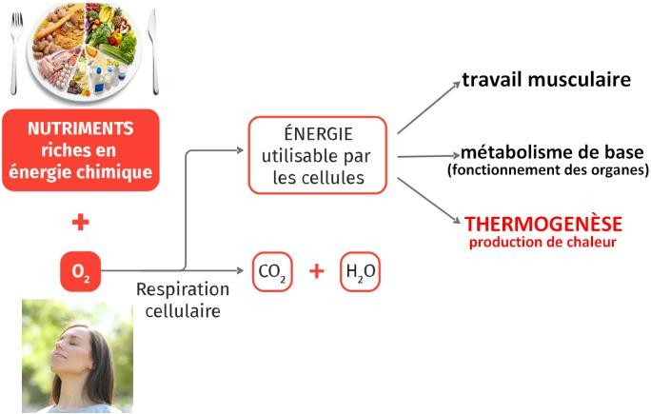
L’essentiel de la production interne de chaleur provient de l’activité musculaire. La principale application en est le frisson. Cette activité musculaire est, mécaniquement, totalement inefficace, et l’énergie mobilisée par le muscle est intégralement convertie en chaleur. Des comportements volontaires peuvent avoir le même effet (« l’exercice réchauffe »).

Def : Le métabolisme désigne la dépense d’énergie de l’organisme par unité de temps (généralement exprimée en kJ.h-1 ou en kJ par jour). Il est donc analogue à une puissance (le watt, unité de puissance, correspond à 1 J.s-1).

Le « noyau thermique » est le siège de la production de chaleur, il correspond essentiellement au compartiment central : cerveau, viscères abdominaux et thoraciques. Dans le compartiment périphérique, la production de chaleur dépend de l’importance des contractions musculaires.

L’ «enveloppe thermique », siège de la thermolyse, correspond à la peau. Entre les deux compartiments les échanges thermiques sont majoritairement assurés par la circulation sanguine (= échanges par convection).

• un apport d’énergie thermique de la part de l’extérieur, notamment par rayonnement (rayonnement thermique infrarouge émis par l’environnement et rayonnement solaire direct ou diffusé).

2°) Les pertes de chaleur (thermolyse)

• les pertes par rayonnement thermique (le corps émet des rayonnements infrarouges) représentent environ 60 % des pertes d’énergie thermique du corps humain dans des conditions usuelles
Def : Le rayonnement thermique Le transfert d’énergie s’effectue par l’intermédiaire d’un rayonnement électromagnétique. Tout corps émet un rayonnement, dont la longueur d’onde au maximum d’émission est fonction de sa température.

• les pertes par convection :

- au niveau de la surface de la peau, des transferts d’énergie thermique ont lieu du corps vers l’air extérieur (déplacement des masses d’air de températures différentes). Ces pertes sont d’autant plus grandes que la différence de température entre la peau et l’air est importante. Elles peuvent être réduites par le port de vêtements qui permet l’immobilisation d’une couche d’air entre la peau et l’air extérieur. Ces pertes sont au contraire augmentées par le vent qui induit de la convection forcée ;

- la respiration pulmonaire entraine également des pertes d’énergie par convection forcée.

Les pertes par convection représentent en moyenne environ 15 % des pertes d’énergie thermique du corps.
Def : La convection thermique correspond à un transfert d’énergie qui s’effectue par déplacement macroscopique de matière. Il se produit dans les fluides (liquides ou gaz) et à l’interface entre un solide et un fluide.

• les pertes par conduction (la température de la peau peut réchauffer les molécules de l’environnement par contact) : elles sont généralement très faibles (moins de 5 % des pertes) et essentiellement dues au contact avec le sol.
Def : La conduction thermique correspond à un transfert d’énergie qui s’effectue par diffusion de proche en proche, sans déplacement global de matière, de la partie la plus chaude vers la partie la plus froide.

• L’évaporation de l’eau à la surface de la peau (sudation) : lorsque l’eau passe à l’état gazeux, une grande part de l’énergie nécessaire à la vaporisation est puisée dans l’organisme. Ce mode de thermolyse dépend beaucoup de l’activité et des conditions extérieures : il représente en moyenne environ 20% des pertes d’énergie thermique du corps humain.

3°) La balance énergétique

Globalement, la puissance thermique nette perdue par un corps humain dans les conditions de vie courante, au repos, est de l’ordre de 100 W, ce qui correspond à une énergie libérée de 100 Joules par seconde. Cette perte est compensée par la production d’énergie liée au métabolisme.
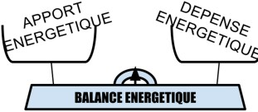
La balance énergétique = apports énergétiques de l’alimentation – la dépense énergétique (métabolisme de base + travail musculaire lié aux activités physiques)
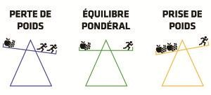
Def : La puissance thermique de l'organisme désigne l'énergie thermique dissipée par unité de temps par l'organisme à travers sa surface corporelle vers l'extérieur.

4- Les réactions de l’organisme pour réguler la température

Lorsque la température corporelle s’écarte de la valeur standard (37°C), cette modification est enregistrée par des capteurs sensoriels situés dans la peau et les organes profonds. En fonction de la situation, le système nerveux déclenche la thermolyse, c'est-à-dire l’ensemble des mécanismes permettant de diminuer la température du corps, ou la thermogenèse, qui correspond aux mécanismes permettant de produire de l’énergie thermique. Cette boucle de régulation permet d’équilibrer le bilan thermique du corps humain, on parle de thermorégulation.
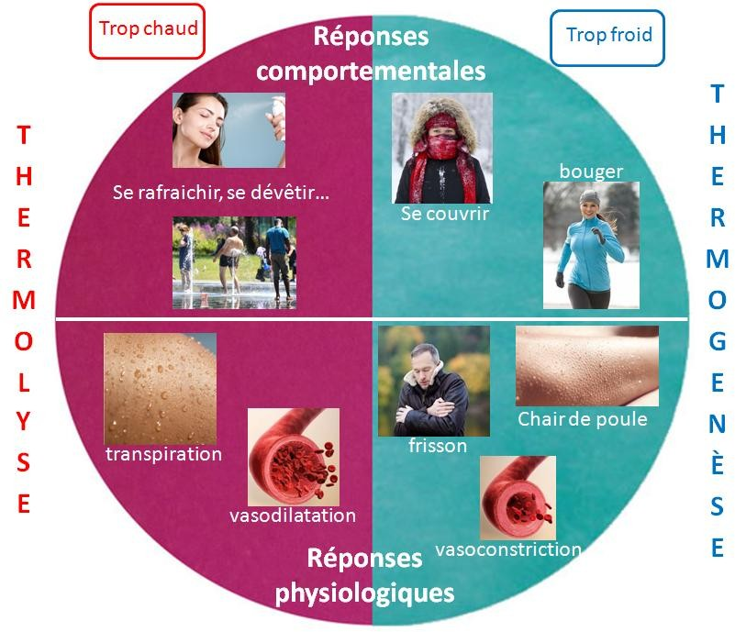

Conclusion : la température d’un corps ne reste constante que si le flux thermique global est nul, c'est-à-dire que les pertes de chaleur (thermolyse) sont exactement compensées par une production de chaleur (thermogenèse) qui dans le cas d’un organisme homéotherme correspond majoritairement à l’énergie métabolique.

